МБОУ «Средняя общеобразовательная школа №15» г. Калуга

Выявление содержания уровня глюкозы в крови в условиях школьной лаборатории

Проектант:
Омарова Мадина Азадовна, учащаяся 11 класса
МБОУ «Средняя общеобразовательная школа
№15» г. Калуги
Руководитель проекта:
Маршалко Татьяна Михайловна, учитель химии
МБОУ «Средняя общеобразовательная школа
№15» г. Калуги

г. Калуга, 2021
Содержание:
I.Введение............................................................................................................3
II. Основная часть
1. Химические свойства и строение глюкозы..................................................5
1.1. Углеводный обмен и его этапы. Роль глюкозы в метаболизме углеводов.............................................................................................................5
2. Нарушения углеводного обмена. Сахарный диабет....................................6
2.1. Классификация сахарного диабета............................................................6
3. Лабораторные способы исследования содержания сахара в крови человека...............................................................................................................8
3.1. Лабораторный способ исследования сахара в крови с помощью комплексного соединения – окислителя гексацианоферрата (III) калия..................................................................................................................9
III. Практическая часть
4. Количественное определение глюкозы микрометодом по Хагедорну – Иенсену..............................................................................................................12
4.1. Рекомендации для поддержания уровня глюкозы в норме...................17
IV. Заключение.................................................................................................21
Библиография…………………………………………………………....……22
Приложение……………………………………………………………...........24

Введение
Биохимия человека или медицинская биохимия – это раздел биохимии, который изучает закономерности обмена веществ в человеческом организме, в том числе и при заболеваниях.
Изучение её позволяет расширить знания и представления о процессах, протекающих в организме, глубже познакомиться с органическими веществами (углеводами), комплексными соединениями, процессами обмена углеводов в организме и др.
Актуальность: количественное определение углеводов имеет большое прикладное значение, так как этот метод используется для определения глюкозы в крови. Полученные при выполнении эксперимента знания, позволяют проводить лабораторные анализы в медицине, судебной криминалистике. Однако микрометод не специфичен и может быть использован также для определения других моносахаридов (и некоторых дисахаридов).
Цель проекта: проведение количественного определения глюкозы в крови с помощью комплексных соединений.
Задачи проекта:
1. Изучить научную литературу по данной теме.
2. Провести расчеты и подготовить необходимые для выполнения работы растворы.
3. Провести эксперимент в условиях школьной лаборатории.
4. Составление рекомендаций для поддержания уровня глюкозы в норме.
5. Сделать анализ проведенной работы.
Объект исследования: венозная кровь, взятая натощак.
Предмет исследования: содержание глюкозы в крови.
Методы исследования:
1. Теоретические:
- Анализ научной литературы;
- Методический анализ;
- Сравнение;
2. Экспериментальные:
- Лабораторный опыт.
Гипотеза: предполагается, что проведя реакцию окисления глюкозы гексацианоферратом (III) калия можно будет использовать ее для определения содержания уровня глюкозы в крови.
Практическая значимость моей работы заключается в том, что после проведения количественного определения глюкозы в крови с помощью комплексного соединения, можно будет оценить состояние здоровья человека.

1. Химические свойства и строение глюкозы
Глюкоза как представитель полиоксиальдегидов проявляет свойства многоатомных спиртов и свойства альдегидов, а также имеет ряд специфических особенностей.
1. Как альдегид глюкоза легко окисляется, восстанавливается, присоединяет цианистый водород, дает продукты конденсации.
2. Реакции гидроксильных групп. Глюкоза проявляет свойства многоатомных спиртов. Одна из гидроксильных групп циклической формы, а именно гликозидный гидроксил имеет особые свойства.
3. Специфические свойства глюкозы.
1) Под действием микроорганизмов или ферментов глюкоза способна расщепляться с образованием молекул с меньшей молекулярной массой. Этот процесс называется брожением.
2) В живом организме происходит окисление глюкозы кислородом воздуха. В организме она подвергается сложным биохимическим превращениям в результате которых образуется диоксид углерода и вода, при это выделяется энергия согласно итоговому уравнению:
C6H12O6 + 6O2 = 6H2O + 6CO2 + 2800 кДж
Этот процесс протекает ступенчато, и поэтому энергия выделяется медленно. Глюкоза также участвует в энергетическом обмене животной клетки (расщепление глюкозы). Суммарное уравнение выглядит так:
C6H12O6 + 38H3PO4 + 38АДФ = 6CO2 + 38АТФ + 44H2O
1.1. Углеводный обмен и его этапы. Роль глюкозы в метаболизме углеводов
Углеводный обмен, или метаболизм углеводов в организмах животных и человека. Метаболизм углеводов в организме человека состоит из следующих процессов:
1. Расщепление в желудочно-кишечном тракте до моносахаридов, поступающих с пищей ди- и поли- сахаридов.
Дальнейшее всасывание моносахаридов из кишечника в кровь.
2. Синтез и распад гликогена в тканях, прежде всего в печени.
3. Гликолиз — распад глюкозы. Первоначально под этим термином обозначали только анаэробное брожение, которое завершается образованием молочной кислоты (лактата) или этанола и углекислого газа. В настоящее время понятие «гликолиз» используется более широко для описания распада глюкозы.
4. Анаэробный путь прямого окисления глюкозы или, как его называют, пентозофосфатный путь (пентозный цикл).
5. Взаимопревращение гексоз.
6. Анаэробный метаболизм пирувата. Этот процесс выходит за рамки углеводного обмена, однако может рассматриваться как завершающая его стадия: окисление продукта гликолиза — пирувата.
7. Глюконеогенез - образование углеводов из неуглеводных продуктов. (пирувата, лактата, глицерина, аминокислот, липидов, белков и т.д.)
2. Нарушения углеводного обмена. Сахарный диабет
Сахарный диабет-это группа эндокринных заболеваний, возникающих вследствие абсолютного или относительного дефицита инсулина (гормона поджелудочной железы) и характеризующихся гипергликемией (стойким повышением глюкозы в крови). Заболевание приводит к нарушению всех видов метаболизма, поражению сосудов, нервной системы, а также других органов и систем.
2.1. Классификация сахарного диабета
1. Сахарный диабет 1 типа
Cахарный диабет 1 типа или по-другому инсулинозависимый диабет возникает вследствие разрушения бета-клеток островков Лангерганса, производящих гормон инсулин. Происходит снижение концентрации данного гормона в крови. Недостаточность инсулина приводит к нарушению поступления глюкозы из крови внутрь клеток человеческого тела.
Таким образом, в крови больного сахарным диабетом 1 типа глюкозы много, но клетки не получают ее. Чаще всего данное заболевание развивается в возрасте 10-13 лет. Причины инсулинозависимого диабета: генетическая предрасположенность, вирусные инфекции, травмы, опухоли, удаление ткани поджелудочной железы при хирургической операции и т.д.
2. Сахарный диабет 2 типа
Сахарный диабет 2 типа (инсулинонезависимый диабет) сопровождается нормальной или повышенной выработкой инсулина. В его основе лежит инсулинорезистентность (нечувствительность тканей к инсулину). Секреция происходит на фоне стабильно высокого уровня глюкозы, но даже при высокой концентрации инсулина снижение уровня глюкозы не происходит. Вследствие этого снижается чувствительность рецепторов клетки, которые отвечают за восприятие гормона. В результате подобных изменений в гепатоцитах (клетках печени) происходит активный синтез глюкозы из различных источников. Поэтому у людей с диабетом 2 типа уровень сахара велик даже натощак, в том числе и на ранних этапах болезни.
Важной причиной возникновения этого заболевания является наследственность. С возрастом риск развития сахарного диабета 2 типа возрастает. Среднестатистически этим заболеванием страдает каждый десятый житель планеты старше 50 лет. Диагностика диабета 2 типа основана на скрининговых исследованиях (определении уровня глюкозы натощак). Критерием сахарного диабета является уровень глюкозы натощак в крови, взятой из пальца, более 6,1 ммоль/л.
3. MODY-диабет
MODY-диабет (от англ. maturity onset diabetes of the young-"диабет зрелого типа у молодых") является группой генетических заболеваний с нарушенной функцией бета-клеток поджелудочной железы. Общей особенностью для всех разновидностей MODY-диабета является аутосомной-доминантное наследование (то есть наследование не связано с полом, и болезнь проявится, если хотя бы один из двух генов данного заболевания будет доминантным). Начало заболевания обычно происходит в раннем возрасте.
4. Гестационный сахарный диабет
Он проявляется во время беременности. Как правило, у беременных женщин повышается уровень сахара в крови после еды, а натощак он остается нормальным. После родов он может исчезнуть или протекать менее тяжко. Им болеют 2-4% беременных. У женщин, страдавших во время беременности гестационным диабетом, впоследствии нередко развивается сахарный диабет 2 типа. Чем больше концентрация глюкозы в крови у беременной женщины превышает норму, тем выше риск макросомии(чрезмерный рост плода и избыточная масса тела, которую он может набрать в третьем триместре беременности).
3. Лабораторные способы исследования содержания сахара в крови человека
Лабораторное исследование крови проводят для установления факта нарушения углеводного обмена.
1. Исследование крови натощак
Это самое распространенное и простое исследование. Используется в качестве массового диагностического средства, а также с целью контроля лечения. Согласно медицинским требованиям употребление пищи нужно прекратить за 8, а лучше за 12 часов до анализа, но не более чем за 16 часов до анализа. Перед анализом нельзя курить, пить только воду, нельзя заниматься физической нагрузкой, нужно находиться в состоянии психического комфорта. Нормальный уровень глюкозы в крови, взятой из пальца натощак, составляет от- 3,5 до 5,5 ммоль/л (70 до 99 мг/дл) Для диагностики нарушений углеводного обмена при отсутствии клинических признаков необходимо провести не менее 2 лабораторных измерений в разные дни, в сомнительных случаях проводят дополнительные исследования.
2. Исследование уровня глюкозы в крови после еды
Оно используется для выявления скрытых нарушений углеводного обмена, при подозрении на сахарный диабет, а также для оценки степени компенсации заболевания. Исследование глюкозы в крови проводится через 1,5 – 2 часа после еды. Норма составляет не более 6,1 ммоль/л. При уровне более 11,1 ммоль/л (более чем 200 мг/дл) ставят диагноз сахарного диабета. После приема пищи уровень глюкозы в венозной крови примерно на 1,1 ммоль/л ниже, чем в капиллярной.
3. Исследование уровня глюкозы в крови на ночь
Это исследование ничем не отличается от обычного исследования. Оно необходимо для контроля лечения и оценки компенсации диабета в совокупности с другими исследованиями.
3.1. Лабораторный способ исследования сахара в крови с помощью комплексного соединения – окислителя гексацианоферрата (III) калия
Я буду проводить количественное определение глюкозы в крови методом Хагедорна – Иенсена. Для выполнения этой работы в качестве окислителя глюкозы используют комплексное соединение гексацианоферрат (III) калия. Гексацианоферрат (III) калия или красная кровяная соль была получена в 1822 г. выдающимся немецким химиком-аналитиком Леопольдом Гмелиным. Он синтезировал ее из желтой кровяной соли путем окисления сильным окислителем (перманганат калия КМnО4 или хлором). Красная кровяная соль представляет собой темно-красные кристаллы, которые при растворении в воде образуют желтый раствор. Комплексный ион этой соли менее устойчив, чем желтой кровяной соли, и распадается с выделением иона СN–. По этой причине красная кровяная соль представляет собой сильное ядовитое вещество. Реакции комплексообразования широко применяются в качественном и в количественном анализе. Огромное число характерных реакций на ионы основано на комплексообразовании, оно имеет значение не только при обнаружении отдельных ионов, но и для их разделения; его используют для маскировки отдельных ионов и для перевода в раствор некоторых малорастворимых веществ.
Кровяные соли используют в аналитической химии для обнаружения катионов IV, V и VI аналитических групп, например: Открытие ионов цинка Zn2+. В отличии от других ионов IV аналитической группы ион цинка с гексацианоферратом (II) и (III) калия образует соответствующие осадки железистосинеродистого калия-цинка и железосинеродистого цинка. Они в растворах кислот практически не растворяются, что дает возможность открывать ничтожно малое концентрацию катионов цинка.
3ZnCl2 + 2K3[Fe(CN)6] = Zn3[Fe(CN)6]2 ↓+ 6KCl
Открытие отдельных ионов V аналитической группы: Открытие ионов железа Fe2+
Fe2+ c гексацианоферратом (III) калия, образуется турнбулева синь.
3FeSO4 + 2K3[Fe(CN)6] = Fe3[Fe(CN)6]2 ↓+ 3K2SO4
В настоящее время установлено, что берлинская лазурь и турнбулева синь представляют собой соединения одного и того же состава и отвечают формуле 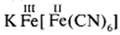
Со всеми катионами VI группы гексацианоферрат (III) и (II) калия дает характерные осадки комплексных солей: С раствором K3[Fe(CN)6]
Cu2+ – Бледно-желтый осадок, Co2+ – Темно-красный осадок, Ni2+ – Желтый осадок.
Кровяные соли используются в биохимии, например:
- Гексоцианоферрат (III) калия используется как окислитель аскорбиновой кислоты.
- Аскорбиновая кислота, окисляясь, восстанавливает гексоцианоферрат (III) калия до гексоцианоферрата (II) калия, который с ионом железа в степени окисления +3 образует в кислой среде гексоцианоферрата (II) железа (III) (берлинскую лазурь).
Таким образом можно обнаружить витамин С в соке растений. Как окислитель гексоцианоферрат (III) калия можно использовать и для обнаружения глюкозы в крови.
Микрометод количественного определения глюкозы по ХАГЕДОРНУ – ИЕНСЕНУ был предложен для количественного определения глюкозы в крови, но его можно использовать для определения других моносахаридов (и некоторых дисахаридов). Метод основан на реакции окисления глюкозы (и др. углеводов) гексоцианоферрат (III) калия в слабощелочной среде при определенных условиях, которые должны точно соблюдаться.
2K3[Fe(CN)6] + C6H12O6 + 3Na2CO3 + H2O → 2K3Na[Fe(CN)6] + C5H11COONa +3NaHCO3
Глюкоза окисляется до глюконовой кислоты (которая нейтрализуется с образованием глюканата натрия), гексоцианоферрат (III) калия восстанавливается до гексоцианоферрат (II) калия – натрия. Гексоцианоферрат (III) калия берут в избытке и неиспользованный остаток его определяют иодометрически в кислотной среде:
2K3[Fe(CN)6] + 2KI H+ 2K4[Fe(CN)6] + I2
Вследствие обратимости этой реакции гексоцианоферрат (II) калия переводят в нерастворимую соль K2Zn3[Fe(CN)6]2 – двойную комплексную соль гексоцианоферрат (II) калия – цинка действием сульфата цинка. Свободный иод, который образовался в результате реакции оттитровывают с помощью тиосульфата натрия.
2Na2S2O3 + I2 → Na2S4O6 + 2NaI
Используя данный метод, я буду проводить исследование содержания сахара в крови.
Практическая часть
4. Количественное определение глюкозы микрометодом по Хагедорну – Иенсену
Оборудование: Микробюретка на 2 мл. (использовала шприц на 5 мл), колбы плоскодонные на 50 мл., воронки, баня водяная, пипетка с меткой 0,2 мл. с резиновой грушей, мерные склянки с делениями от 1 до 10 мл.; пробирки химические; чашечки фарфоровые; вата гигроскопическая, лабораторный штатив, весы электронные.
Реактивы: Раствор сульфата цинка (ZnSO4) с массовой долей растворенного вещества 0,45%; раствор гидроксида натрия 0,1 н; щелочной раствор гексациано-(III) феррата калия
K3 [Fe(CN)6]; реактив А; реактив Б; уксусная кислота 3%; крахмал 1%; тиосульфат натрия (0,005 н.) готовим из 0,1н. раствора тиосульфата натрия [5]. (Приложение 5)
Особенности работы:
- Некоторые расчеты для приготовления растворов:
1) 0,45% раствор сульфата цинка на 50 мл. воды .
W(ZnSO4) = m(ZnSO4) / m(ZnSO4) + m(H2O); 0,0045=X/X +50; X = 0,226 г.
287г.( ZnSO4 ∙ 7H2O) ---------- 161г. (ZnSO4)
m.( ZnSO4 ∙ 7H2O) ------------- 0,226 г. (ZnSO4); m( ZnSO4 ∙ 7H2O) = 0,4г.
Для приготовления раствора взяла 50 мл. воды и 0.4 г. ZnSO4 ∙ 7H2O
2) Для приготовления 0,1н. раствора гидроксида натрия взяли 0,5г. NaOH растворяем в воде и доводим раствор до 125 мл.
3) Для приготовления щелочного раствора гексоцианоферрата(III) калия взяла
0,4г.K3 [Fe(CN)6] и 2,65г. безводного карбоната натрия растворила в воде и довела раствор водой до 250мл.
4) Реактив А
Для приготовления раствора взяла 8,9г. ( ZnSO4 ∙ 7H2O) и 25г. хлорида натрия растворила в воде и довела водой до 100 мл.
5) Реактив В (непосредственно перед использованием)
Для приготовления раствора взяла 40 мл. реактива А и добавила 1г. иодида калия не содержащего свободного иода.
6) 0,005н. раствор тиосульфата натрия приготовила из оттитрованного стабильного 0,1н. раствора Na2S2O3. Для приготовления раствора взяла 1 мл. 0,1н. раствора тиосульфата и довела водой до 20 мл.
- Во взятой пробе не должно быть больше 0,385 мг. глюкозы – это масса глюкозы, которая может быть окислена 2 мл 0,005 н. раствора гексациано-(III) феррата калия;
- Объем крови в пробе не должен превышать 0,1 – 0,2 мл.
- Опыт делают в 2-х повторностях и одновременно берут две контрольные пробы, в которые вместо исследуемого раствора приливают воду.
- Растворы готовила и добавляла к пробам непосредственно перед титрованием.
- Содержание глюкозы рассчитывают по специальной таблице (приложение).
- При титровании определяем иод, соответствующий избытку гексациано-(III) феррата калия. Объем раствора тиосульфата (мл.), затраченное на реакцию с иодом соответствует этому избытку. Чем меньше затрачено тиосульфата, тем, следовательно, было больше глюкозы в данной пробе. Определенному объему тиосульфата натрия, затраченному на титрование избытка гексациано-(III) феррата калия, соответствует то число миллиграммов глюкозы, которое вошло в реакцию.
- На титрование контрольной пробы всегда затрачивается некоторый объем тиосульфата. По таблице определяем, какой массе глюкозы соответствует данный объем тиосульфата. Это массу глюкозы следует отнять от массы глюкозы, найденной в опыте.
Ход работы:
1. Забор крови (0,2 мл) – две пробы (моя венозная кровь). Две контрольные пробы водой с (0,2 мл).
2. Удаление белков. Пробу помещаю в пробирку и для удаления белков вливаю 1 мл 0,1н.раствора гидроксида натрия и 4 мл 0,45%-ного раствора сульфата цинка. (приложение 1,2,3,4,5,6,7)
3. Перемешав раствор, пробирку погружаю в кипящую водяную баню на 3 мин. (приложение 8).
4. Смесь фильтрую в коническую колбу на 50 мл. через ватный тампон, вложенный в стеклянную воронку. (приложение 9)
5. Воронку и вату промывала 3 раза горячей водой по 2 мл., не наливая новой порции воды, пока не стекла предыдущая порция. (приложение 10,11)
6. Во все пробы добавляют по 2 мл раствора гексациано-(III) феррата калия. Следует всегда соблюдать равенство объемов проб при окислении. (приложение 12,13)
7. Ставим пробы в кипящую водяную баню на 15 мин. (приложение 14)
8. Пробы охлаждаем до комнатной температуры.
9. В каждую пробу добавляем 3 мл реактива Б, 2 мл 3% раствора уксусной кислоты и 5-6 капель 1%-ного раствора крахмала (приложение 15,16,17,18,19).
10. После нагревания все пробы охлаждают до комнатной температуры.
11. Пробы титруем раствором тиосульфата до обесцвечивания (приложения 20,21,22).
12. Рассчитываем содержание глюкозы в пробах по таблице (приложение 23,24).
13. Определяем количество глюкозы в 100 мл крови по формуле.
14. Делаем вывод об уровне глюкозы.

Результаты эксперимента:
 | Объём тиосульфата (мл) | Масса глюкозы (мг)
Проба № 1 | 1,0
Проба № 2 | 0,9
Среднее из двух измерений: | 0,95 | 0,177
Контрольная проба № 1 | 1,8
Контрольная проба № 2 | 1,5
Среднее из двух измерений: | 1,65 | 0,052

Количество глюкозы находим по формуле:
С = (0,177-0,052) ∙100/0,2 = 62,5 мг/дм
62,5 мг/дм : 18 = 3,47 ммоль/л
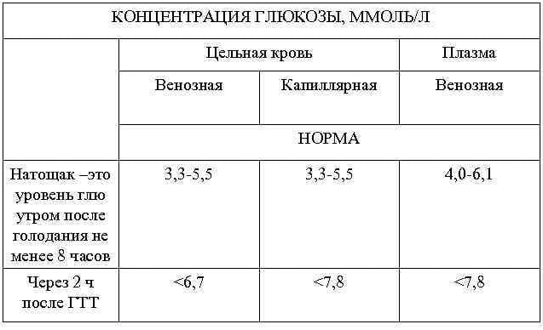

Вывод: уровень сахара в пробах моей крови взятой из вены натощак в 8 часов утра 24.12.2021 составил 63 мг/дм (3,47 ммоль/л). При норме определения методом Хагедорна – Иенсена 3,89 - 6,66 ммоль/л (70 -120 мг/дм). По данным ВОЗ (1980), у взрослых нормальный уровень глюкозы в плазме, полученной из венозной крови натощак, 6,4 ммоль/л (<115 мг/100 мл), в цельной венозной крови – 5,6 ммоль/л (< 100мг/100мл) и в цельной капиллярной крови – 5,6 ммоль/л (<100мг/100мл)

Рекомендации для поддержания уровня глюкозы в норме:
(Рекомендации одинаковы для людей, как с сахарным диабетом, так и без него)
- Снижение избыточной массы тела
- Здоровое питание
- Регулярная физическая нагрузка
- Отказ от курения
- Умеренность в употреблении алкоголя
- Соблюдение гигиены полости рта (пациенты с сахарным диабетом имеют высокий риск заболеваний зубов и десен).
- Поддержание нормального уровня глюкозы крови, артериального давления, холестерина, гликированного гемоглобина (НbА1с) – соблюдение рекомендаций лечащих врачей.
- Регулярный прием сахароснижающих препаратов (таблетированых препаратов и инсулина).
- Регулярно (не реже одного раза в 1-2 месяца) проходить осмотр эндокринолога (терапевта).
- Регулярно (не реже одного раза в год) проходить осмотр окулиста, невролога (по показаниям), кардиолога (по показаниям), ангиохирурга (по показаниям).
- Регулярно осуществлять самоконтроль уровня сахара крови (при помощи глюкометра), гликированного гемоглобина (НbА1с), артериального давления и холестерина.
Для снижения веса необходимо внести существенные изменения в рацион питания. Также будет полезным увеличение физической нагрузки. Польза снижения веса: способствует снижению артериального давления, уровня холестерина и глюкозы крови, улучшению контроля за течением сахарного диабета.
Регулярная физическая нагрузка
Физическая нагрузка имеет очень большое значение для поддержания необходимого уровня сахара в крови и снижения риска осложнений диабета. Перед тем как начать регулярные физические занятия, надо проконсультироваться со специалистом. Польза физической активности: предупреждает развитие или замедляет прогрессирование диабета 2 типа, помогает компенсировать диабет, предупреждает развитие сердечно-сосудистых заболеваний, способствует снижению уровня «вредного» холестерина, помогает контролировать артериальное давление, помогает снизить и контролировать вес, улучшает самочувствие.
Занятие физической активностью обязательно должно включать в себя: разминку, основную часть, разгрузку. Желательно заниматься не менее 5 раз в неделю по 30 минут.
Кроме того, увеличить физическую активность, не посещая спортивный зал, можно довольно просто, например: ходьба по лестнице вместо использования лифта, прогулка вместо использования транспорта, выход из транспорта раньше своей остановки, езда на велосипеде, бассейн.
Полезные советы:
- Каждый раз перед физическими упражнениями необходимо измерять уровень сахара крови. Перед физическими упражнениями необходимо перекусить в том случае, если:
- Уровень сахара крови 3,5–8,0 ммоль/л;
- Вы ввели инсулин.
- Если уровень сахара крови выше 15 ммоль/л, не рекомендуется заниматься физическими упражнениями.
- Всегда иметь при себе идентификационное медицинское свидетельство (например, карточка больного диабетом, специальный медальон или браслет).
- Всегда начинать с медленных упражнений. Не стремиться сделать слишком много упражнений в быстром темпе, даже если вы чувствуете, что способны на это. Нагрузку стоит увеличивать медленно, насколько позволяет физическая подготовка.
- Регистрировать прогресс: записывайте свои достижения в дневнике диабета.
- Приступать к физическим упражнениям через час-два после еды, чтобы сбалансировать прием пищи и физическую нагрузку.
- По возможности, заниматься физическими упражнениями ежедневно в одно и то же время. Для тех дней, когда регулярный график нарушается, необходимо составить специальный план приема пищи и лекарств.
- Всегда носить с собой продукты, содержащие легкоусвояемые углеводы (сахар, сок, конфеты).
- После упражнений: определите уровень сахара крови. Уровень сахара крови покажет необходимость увеличения или уменьшения количества пищи в следующий раз перед физическими упражнениями.
- Помните, что уровень сахара может снижаться в течении нескольких часов после физических упражнений.
Здоровое питание
- Регулярно употреблять в пищу продукты, богатые сложными углеводами (хлеб, макаронные изделия, лепешки из пшеницы твердых сортов, картофель, рис, злаки).
- Употреблять больше продуктов, богатых омега-3 полиненасыщенными жирными кислотами (лосось, треска, пикша и другие виды рыб северных морей, растительные масла, орехи и семечки).
- Сократить потребление пищи богатой насыщенными жирами (мяса и молочных продуктов с высоким содержанием жира):
- Выбирать молочные продукты с низким содержанием жира (молоко жирностью не более 2,5% или обезжиренное молоко, диетический йогурт, творог жирностью 0-4%).
- Ежедневно употреблять овощи и фрукты (не менее 500гр в день).
- Внимательно изучать этикетки на продуктах с информацией о количестве белков, жиров и углеводов (нежирные продукты могут содержать большое количество углеводов).
- Исключить из рациона сахаросодержащие продукты – пирожные, шоколад, сладкую выпечку и т.д.
- Уменьшить употребление соли (до 2-3 гр в день – это чайная ложка без верха), попробуйте поэкспериментировать с различными травами и специями в качестве приправ.
- Выпивать 1,5-2 литра воды в день.
Отказ от курения и алкоголя
Курение и алкоголь увеличивают риск сердечно-сосудистых заболеваний и осложнений сахарного диабета. Отказ от курения и алкоголя поможет сэкономить деньги и улучшить свою физическую форму и внешний вид.
Вывод: полностью исключить риск, если предрасположенность к сахарному диабету существует, нельзя, однако контролировать факторы, которые способны привести к развитию этого недуга, можно. Если проанализировать свой распорядок дня, вредные привычки, питание, физическую активность, внести в уже привычный образ жизни изменения, то предотвратить развитие болезни вполне возможно. Главное, приложить максимум усилий, так как от этого зависит сохранность здоровья.

Заключение
Анализируя проведенный эксперимент по количественному определению содержания глюкозы в крови посредством комплексного соединения гексацианоферрата (III) калия я пришла к следующим выводам:
1. Я убедилась, что с помощью комплексной соли гексацианоферрата (III) калия можно определить уровень глюкозы в крови, и это действительно мне удалось, так как при измерении уровня глюкозы с помощью глюкометра уровень сахара составил 3,3 ммоль/л
2. Уровень глюкозы 62,5 мг/дм находится на границе между низким и оптимально-нормальным уровнем, ближе к низкому уровню.
3. Такой уровень глюкозы в крови, возможно, связан с рядом причин физиологического порядка или возможно тем, что точность измерений, которые я могла себе позволить составляет до десятых. Однако однозначно могу сказать, что сахарного диабета у меня нет.
Мною был составлен список рекомендаций для поддержания уровня глюкозы в крови, который будет полезен как для людей с сахарным диабетом, так и без него.

Библиография
1.Аликберова Л.Ю. Занимательная химия: Книга для учащихся, учителей и родите-лей. - М. :АСТ-ПРЕСС, 2002
2. Артеменко А.И. Применение органических соединений. — М.: Дрофа, 2005
3. Бесков С.Д., Слизковская О.А. — «Аналитическая химия. Качественный и количественный анализ», Москва «Государственное учебно-педагогическое издательство министерства просвещении РСФСР» 1956
4. Камышников В.С. Справочник по клинико-биохимическим исследованиям и лабораторной диагностике
5. Лебедева М.И., Исаева Б.И., Якунина И.В. — Практикум по аналитической химии/Под общей ред.М. Лебедевой. Тамбов: Издательство ТГТУ 2002, 80 с.
6. Медицинская лабораторная диагностика, программы и алгоритмы. Под ред. проф. Карпищенко А.И., СПб, Интермедика, 2001
7. Петров А. А., Бальян Х. В., Трощенко А. Т. Органическая химия: Учебник для вузов'; [Под ред. Стадни-'1УКаМ. д. - 5-е изд., перераб. и доп. - СПб . «Иван Федоров», 2()02, 624 с., ил.
8. Пичугина Г.В.Химия и повседневная жизнь человека. М.: Дрофа, 2004
9. Тутельян В.А. Витамины: 99 вопросов и ответов.- М.- 2000, 47 с.
10. Фадеев П. А.Сахарный диабет / П. А. Фадеев. — М.: ООО «Издательство Оникс»: ООО «Издательство «Мир и Образование», 2009, 208 с- — (Как победить болезнь).
11. Филиппович Ю.Б., Егорова Т.А., Севастьянова Г.А. - Практикум по общей биохимии: Учеб. пособие для студентов хим. спец. пед. ин-тов/; Под общ. ред. Ю.Б. Филипповича.-2-е изд.,перераб.-М.: Просвещение, 1982, 311 с., ил.

12. Энциклопедический Словарь второе в первом томе 50374 термина. I Гл. редактор В.И. Покровский — М.: «Медицина», 2001
13. Физиология человека. В 3-х Т. / под ред. Р.Шмидта, Г.Тевса- М.: Мир, 2005 -т.з., 228 с.
14. Энциклопедия для детей, том 17. Химия. - М. Аванта+, 200.
Приложение
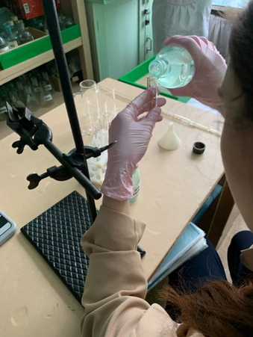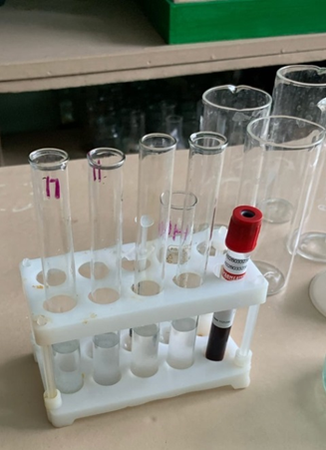
Приложение 1. Приложение 2.
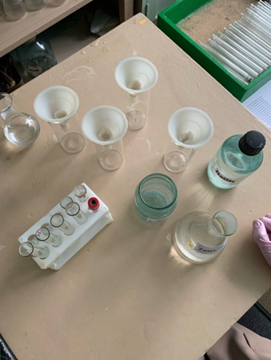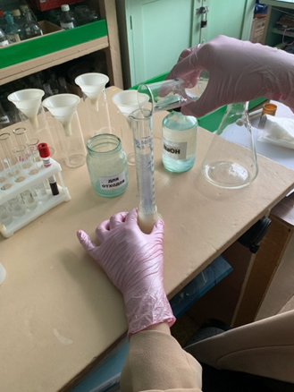
Приложение 3. Приложение 4.

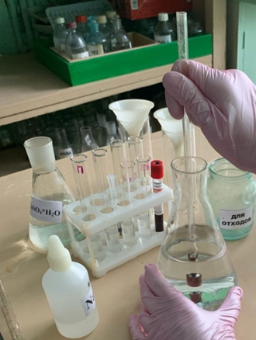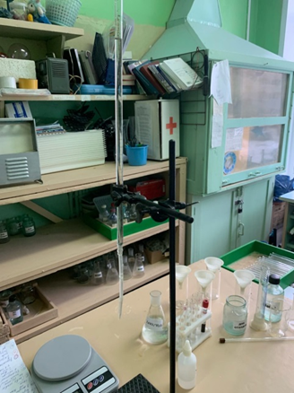
Приложение 5. Приложение 6.
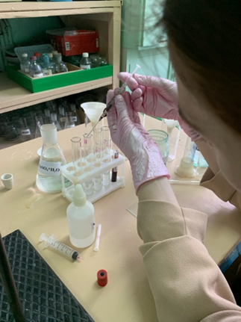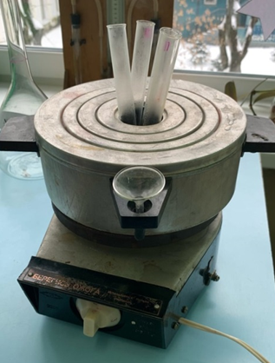
Приложение 7. Приложение 8.

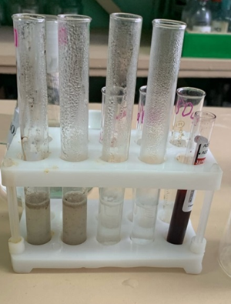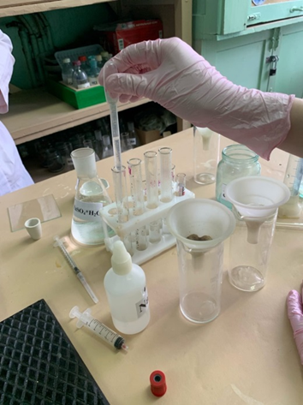
Приложение 9. Приложение 10.
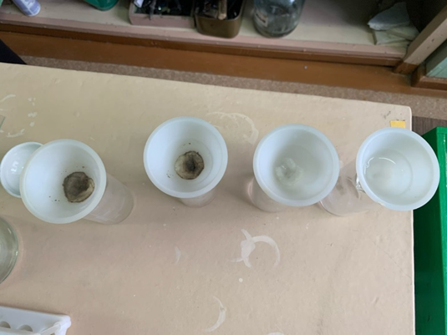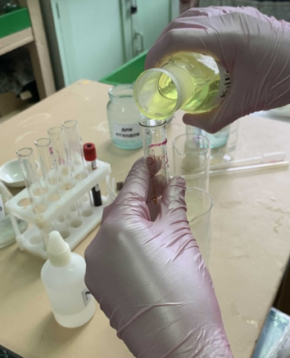
Приложение 11. Приложение 12.

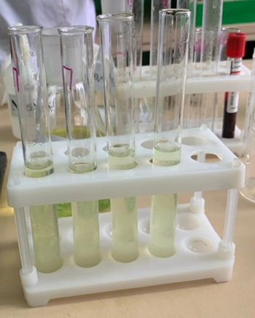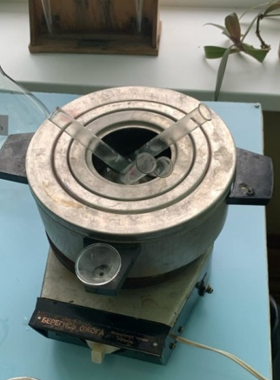
Приложение 13. Приложение 14.
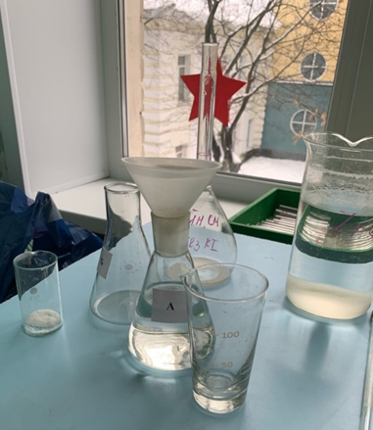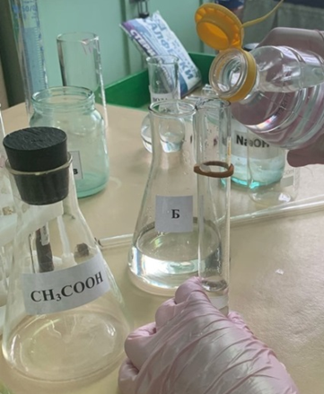
Приложение 15. Приложение 16.

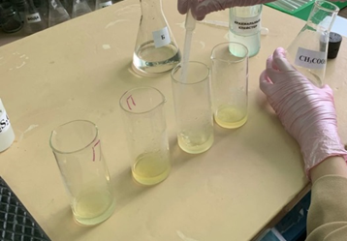
Приложение 17.
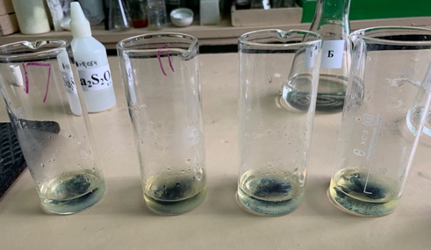
Приложение 18.
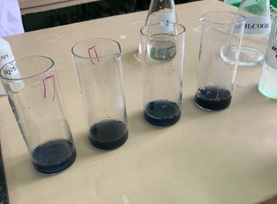
Приложение 19.
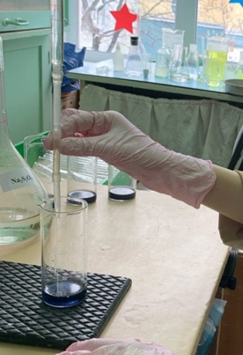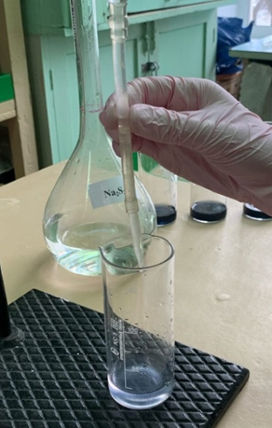
Приложение 20. Приложение 21.
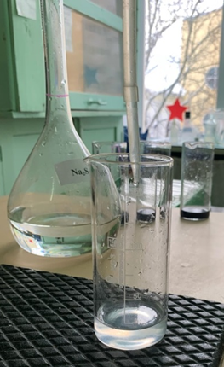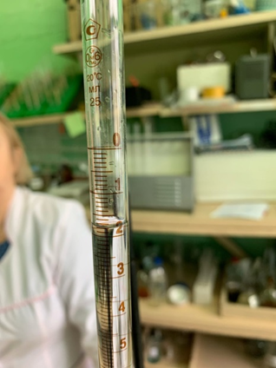
Приложение 22. Приложение 23.

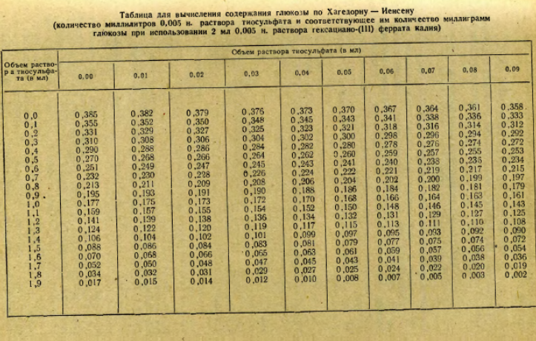
Приложение 24.

Петров А. А., Бальян Х. В., Трощенко А. Т. Органическая химия: Учебник для вузов'; /Под ред. Стадни-'IYKa М. д. - 5-е изд., перераб. и доп. - СПб .. «Иван Федоров», 2002. - 624 с., илл.
Лебедева М.И., Исаева Б.И., Якунина И.В. – Практикум по аналитической химии/Под общей ред.М. Лебедевой. Тамбов: Издательство ТГТУ 2002-80с.
Фадеев П. А.Сахарный диабет / П. А. Фадеев. — М.: ООО «Издательство Оникс»: ООО «Издательство «Мир и Образование», 2009. — 208 с. — (Как победить болезнь).
http://www.endoinfo.ru/theory_pacients/sakharnyy-diabet/tipy-sakharnogo-diabeta.html
Филиппович Ю.Б., Егорова Т.А., Севастьянова Г.А. - Практикум по общей биохимии: Учеб. пособие для студентов хим. спец. пед. ин-тов/; Под общ. ред. Ю.Б. Филипповича.-2-е изд.,перераб.-М.: Просвещение, 1982.-311с.,ил.
http://www.endoinfo.ru/theory_pacients/sakharnyy-diabet/tipy-sakharnogo-diabeta.html
Бесков С.Д., Слизковская О.А. – «Аналитическая химия. Качественный и количественный анализ», Москва « Государственное учебно-педагогическое издательство министерства просвещении РСФСР» 1956 г.
Большая Медицинская Энциклопедия (БМЭ), под редакцией Петровского Б.В., 3-е издание
http://him.1september.ru/2003/20/15-2.htm

